

النشرة الأسبوعية
27\1\2024
Email: starmalper13@gmail.com
Facebook:kongra star-مؤتمر ستار
Youtube: kongra.star22@gmail.com

بعد ردود فعل عالمية واسعة... أذربيجان تضم نساء للجنة مؤتمر المناخ COP29
أخبار العالم
في أعقاب رد فعل عنيف بعد أن تم الإعلان عن التشكيل الأولي للجنة المكون من 28 عضواً من الرجال، أكدت أذربيجان أنها ستضم 12 امرأة في لجنتها المنظمة لمؤتمر المناخ COP29.
https://jinhaagency1.com/ar/alywm/bd-rdwd-fl-almyt-wast-adhrbyjan-tdm-nsa-lljnt-mwtmr-almnakh-cop29-40360
المصدر: وكالة انباء المرأة
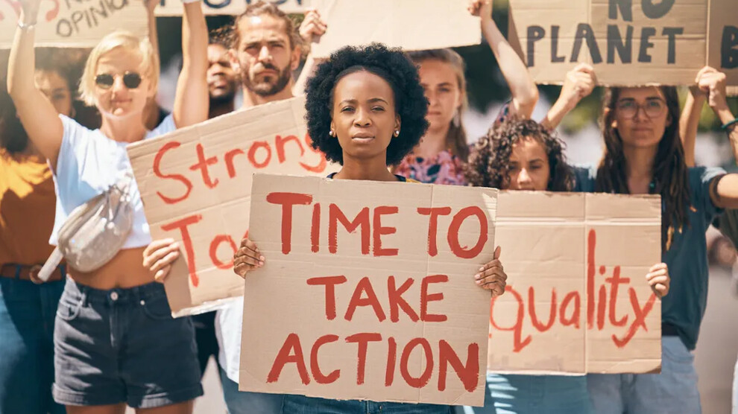أرينا سابالينكا تتوج بلقب بطولة أستراليا المفتوحة
توجت اللاعبة البيلاروسية أرينا سابالينكا بلقب بطولة أستراليا المفتوحة لكرة المضرب إحدى البطولات الأربع الكبرى.
https://jinhaagency1.com/ar/alywm/aryna-sabalynka-ttwj-blqb-btwlt-astralya-almftwht-40361
المصدر: وكالة انباء المرأة
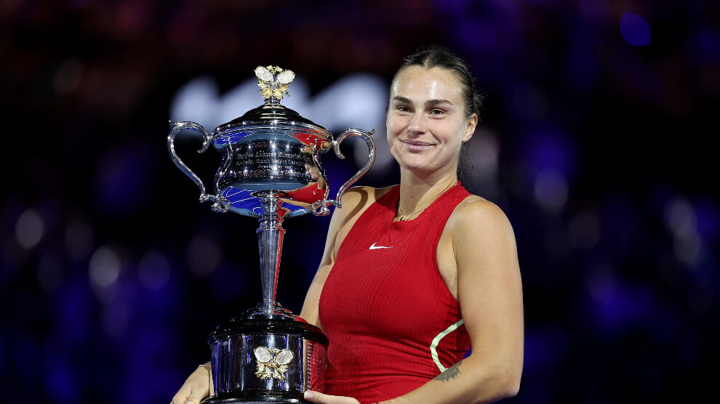

أخبار الشرق الأوسط

فنانات تشكيليات من كرميان.. على المرأة أن تعطي أهمية لمنتجاتها وأن تدخل عالم الفن
تشتهر الفنانات في كلار في الرسم والتلوين بعدة طرق مختلفة، ويعرضن لوحاتهن في المعارض كل عام، تقول إحدى الفنانات: “يجب على المرأة أن تدخل في فن الرسم وتظهر موهبتها ويمكنهن التعبير عما في قلوبهن من خلال الرسومات”.
https://rojnews.news/ar/?p=172040
المصدر: وكالة روج نيوس
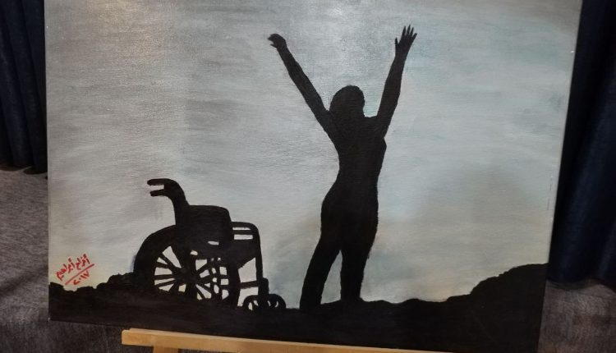
جمعية "جزائرنا" ترفع مستوى الوعي تجاه المخاطر المحيطة بالمرأة في الفضاء الرقمي
تسعى جمعية "جزائرنا" من خلال أحد مشاريعها للحد من خطاب الكراهية الموجه ضد النساء والفتيات في الفضاء الرقمي، ورفع وعي المجتمع حول مخاطر هذه الظاهرة.
https://jinhaagency1.com/ar/alhyat/jmyt-jzayrna-trf-mstwy-alwy-tjah-almkhatr-almhytt-balmrat-fy-alfda-alrqmy-40349
المصدر: وكالة انباء المرأة
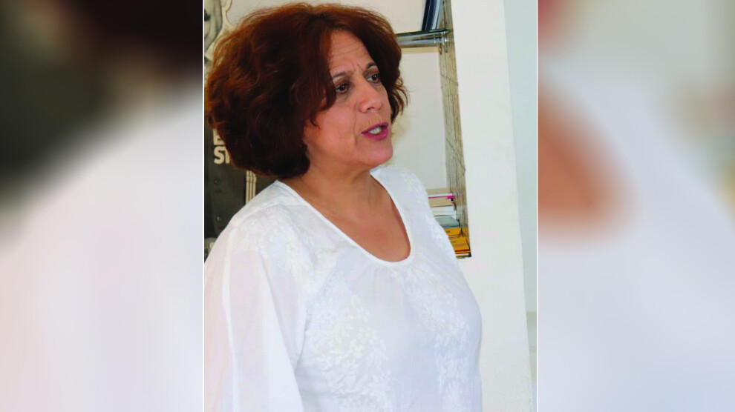
تمور الواحات مورد رزق مستدام لنساء تورز
الواحات تعد باب الرزق الوحيد المفتوح في وجوه النساء اللاتي لم يحالفهن الحظ لمواصلة دراستهن وفتح لهن العمل في مجال التمور آفاقا جديدة وساعدهن على تحقيق الاستقلالية المادية التي تطمح لها كل امرأة.
https://jinhaagency1.com/ar/alaqtsad-walml/tmwr-alwahat-mwrd-rzq-mstdam-lnsa-twrz-40350
المصدر: وكالة انباء المرأة
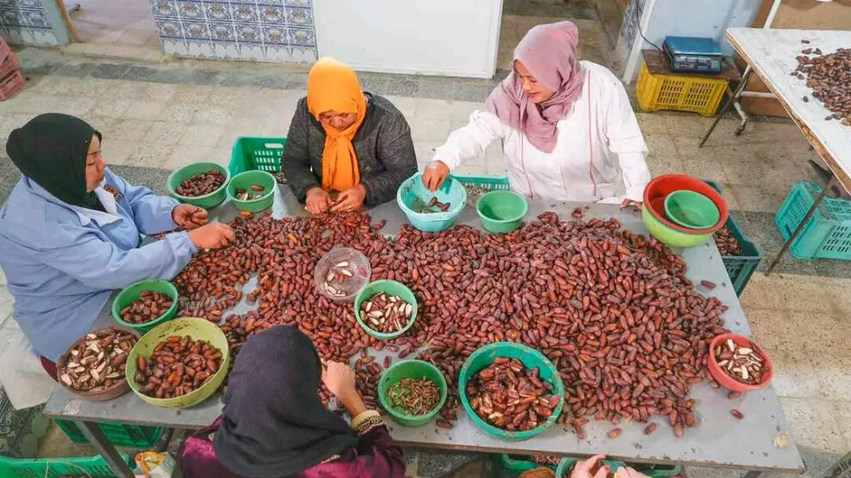هبة عادل: تمكين النساء للوصول إلى مواقع صنع القرار بات ضرورة ملحة
المرأة تحتاج للكثير من الدعم حتى تتمكن من إبراز دورها في المجتمع، لذلك وضعت العديد من المؤسسات النسوية على عاتقها هذه المهمة من خلال برامجها وأنشطتها.
https://jinhaagency1.com/ar/alhyat/hbt-adl-tmkyn-alnsa-llwswl-aly-mwaq-sn-alqrar-bat-drwrt-mlht-40351
المصدر: وكالة انباء المرأة
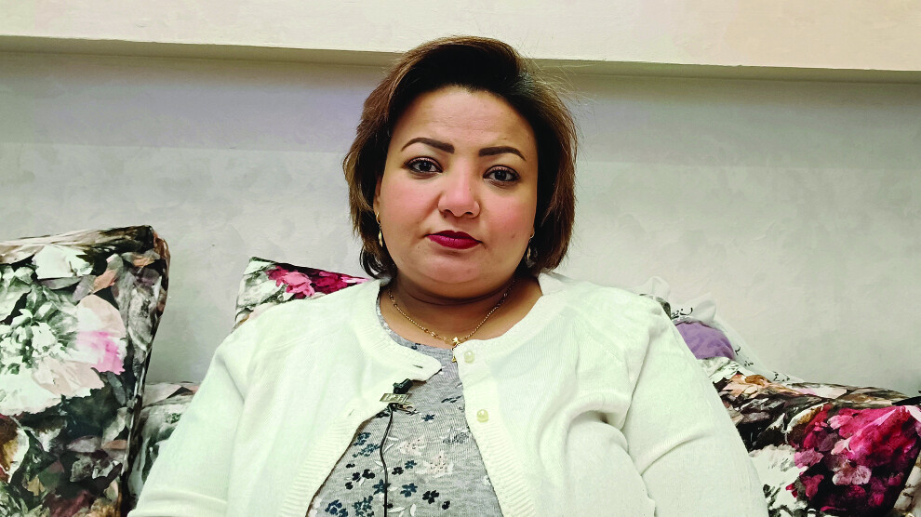

مهرجان "جسد" يسلط الضوء على أوضاع المخُرجات
المسرح أحد الفضاءات التي تتيح فرصة للمرأة لتعبر عن ذاتها ورؤيتها الفنية، إلا أنه كغيره من المجالات التي تتعرض فيها المرأة للإقصاء والتهميش.
https://jinhaagency1.com/ar/alywm/mhrjan-jsd-yslt-aldw-ly-awda-almkhurjat-40352
المصدر: وكالة انباء المرأة
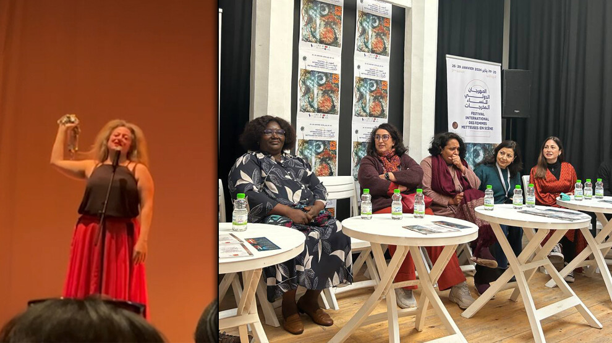محتجات السويداء: لن نتخلى عن حراكنا مهما كانت الظروف
أكدت المشاركات في الحراك الشعبي بمدينة السويداء السورية، أن حكومة دمشق لن تقبل بحل قضية المخدرات "لأنه المستفيد الأكبر".
https://jinhaagency1.com/ar/alywm/mhtjat-alswyda-ln-ntkhly-n-hrakna-mhma-kant-alzrwf-40356
المصدر: وكالة انباء المرأة
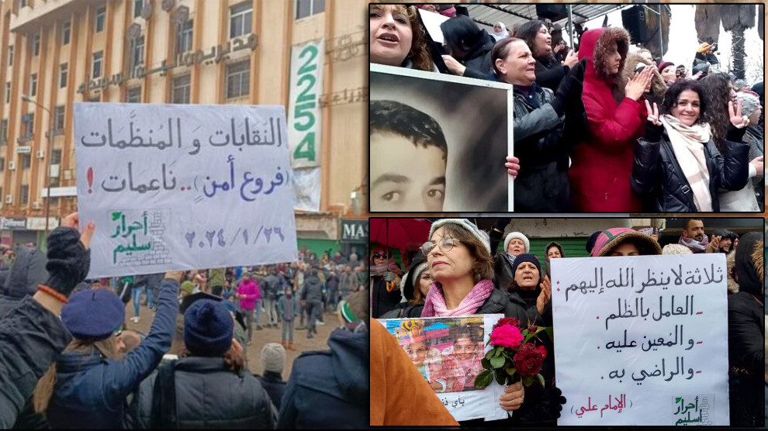

الاتحاد الوطني للمرأة التونسية يحتفل بالذكرى 69 لتأسيسه
بمناسبة إحياء الذكرى 69 لتأسيسه (26 كانون الثاني/يناير 1955)، نظم الاتحاد الوطني للمرأة التونسية بالتعاون مع مؤسسة الأرشيف معرضاً وثائقياً تحت شعار "69 عاماً من النضال من أجل حقوق النساء".
https://jinhaagency1.com/ar/alywm/alathad-alwtny-llmrat-altwnsyt-yhtfl-baldhkry-69-ltasysh-40357
المصدر: وكالة انباء المرأة
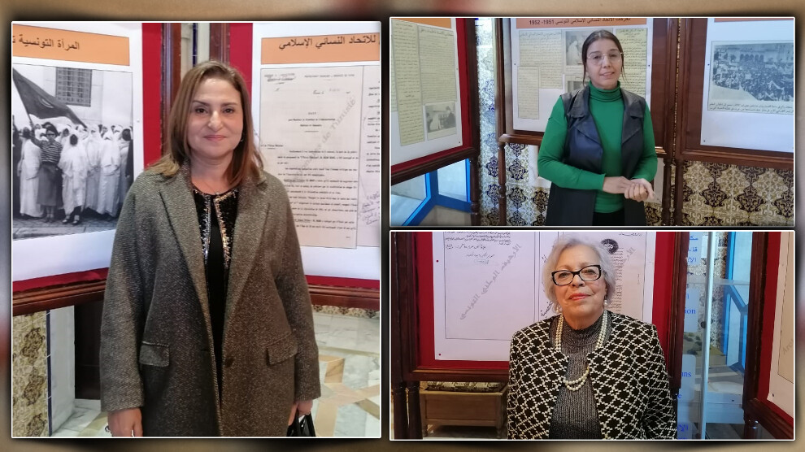ناشطة تدعو إلى تجريم الفصل العنصري بين الجنسين في إيران
دعت الناشطة الإيرانية والحائزة على جائزة نوبل للسلام نرجس محمدي الأمين العام للأمم المتحدة إلى تجريم العنصرية تجاه النساء في إيران، واعتبارها تمييزاً وفصلاً عنصرياً ضد النساء.
https://jinhaagency1.com/ar/alywm/nashtt-tdw-aly-tjrym-alfsl-alnsry-byn-aljnsyn-fy-ayran-40358
المصدر: وكالة انباء المرأة
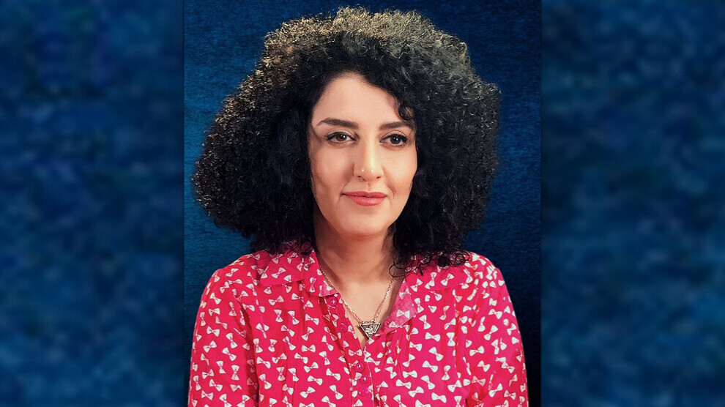

'استهداف الرياديات لن يوقف نضال المرأة بل يزيدها إصراراً على الاستمرار'
تستمر الاعتداءات التي تتعرض لها النساء في إقليم كردستان، ويتم استهداف واغتيال القياديات والناشطات بشكل مباشر خاصةً اللواتي تناضلن من أجل حقوق النساء وحريتهن.
https://jinhaagency1.com/ar/alywm/asthdaf-alryadyat-ln-ywqf-ndal-almrat-bl-yzydha-asraraa-ly-alastmrar-40359
المصدر: وكالة انباء المرأة
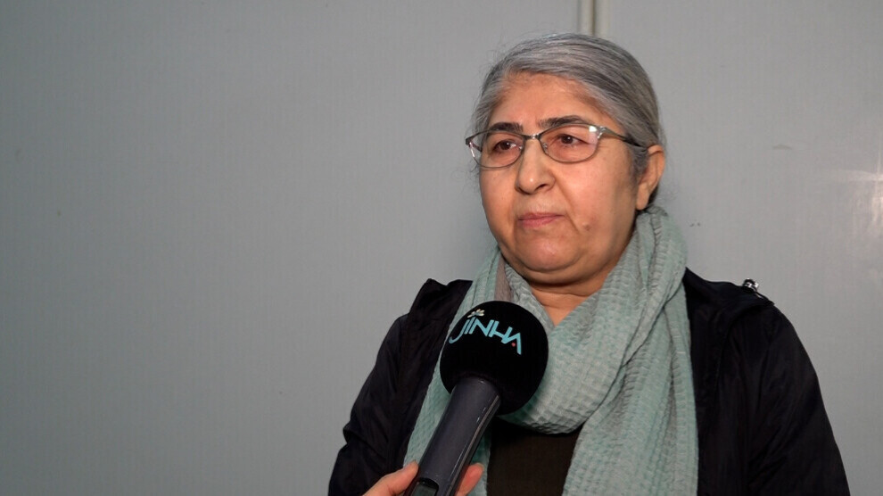

"يمكن للمرأة الكرديّة قيادة نضال المرأة العالمي"
أشارت حليمة آكيول إلى أنّ المرأة الكرديّة تحتلّ مكانة رائدة في النضال النسائي العالمي، وذكرت أنّ الهدف من جرائم قتل النساء في المقابل هو لبثّ الخوف للقضاء على المقاومة.
https://hawarnews.com/ar/%D9%8A%D9%85%D9%83%D9%86-%D9%84%D9%84%D9%85%D8%B1%D8%A3%D8%A9-%D8%A7%D9%84%D9%83%D8%B1%D8%AF%D9%8A%D9%91%D8%A9-%D9%82%D9%8A%D8%A7%D8%AF%D8%A9-%D9%86%D8%B6%D8%A7%D9%84-%D8%A7%D9%84%D9%85%D8%B1%D8%A3%D8%A9-%D8%A7%D9%84%D8%B9%D8%A7%D9%84%D9%85%D9%8A
المصدر: وكالة انباء هاوار
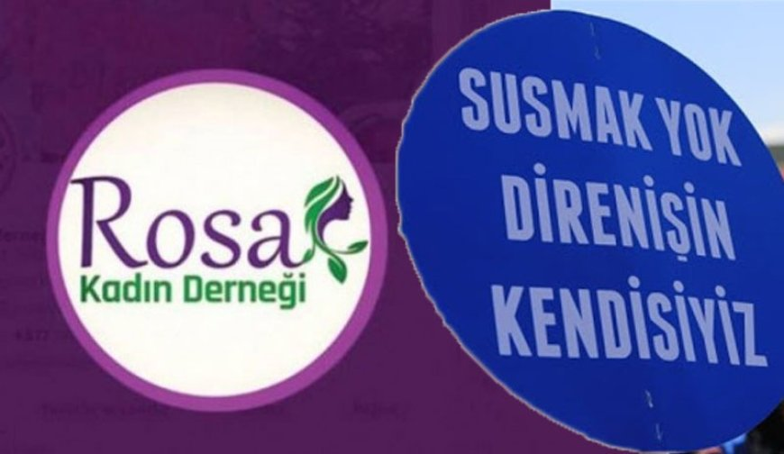
"90% من الحالات تعرضن للابتزاز الجنسي..و"الجنولوجيا" تخرجنا من شرنقة الحرب بين الجنسين"
كشفت فاتن صبحي القيادية في مبادرة جمع مؤنث سالم، أن المبادرة تتحدث عن حقوق الصحفيات ومشكلاتهن في العمل الصحفي والمؤسسات الصحفية، مبينة أنها تتبع علم المرأة (الجنولوجيا) والذي يعطي مسار تشاركي مع الرجل عكس فكرة "الفيمينست".
https://anfarabic.com/lmr-wlhy/alqyadyt-b-jm-mwnth-salm-90-mn-alhalat-trdn-llabtzaz-aljnsy-w-aljnwlwjya-tkhrjna-mn-shrnqt-alhr-101144
المصدر: وكالة انباء الفرات
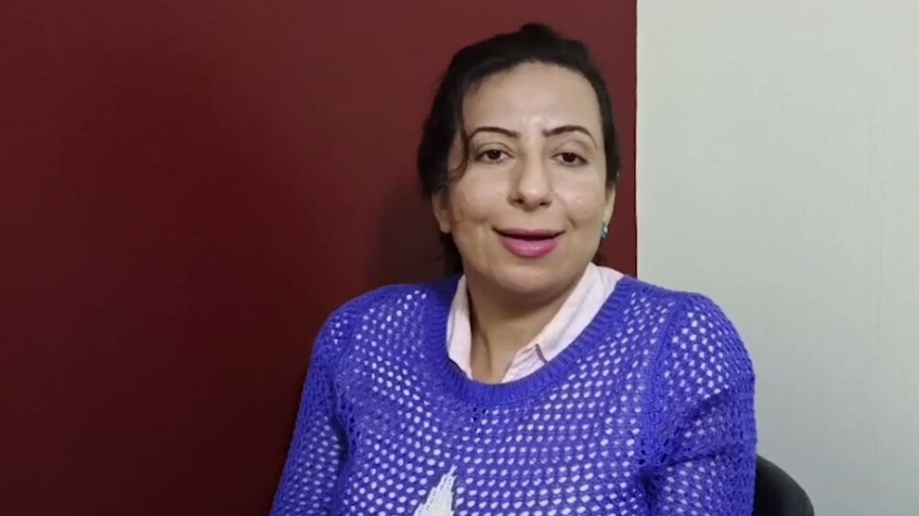العراق... نسويات تدعين للحد من ظاهرة زواج القاصرات بعد ارتفاع نسبه
في ظل غياب الرادع القانوني والندوات التثقيفية الغير كافية ودون المستوى المطلوب، سجلت ظاهرة زواج القاصرات في العراق ارتفاع غير مسبوق في نسبها خلال العقد الماضي.
https://jinhaagency1.com/ar/alhyat/alraq-nswyat-tdyn-llhd-mn-zahrt-zwaj-alqasrat-bd-artfa-nsbh-40364
المصدر: وكالة انباء المرأة
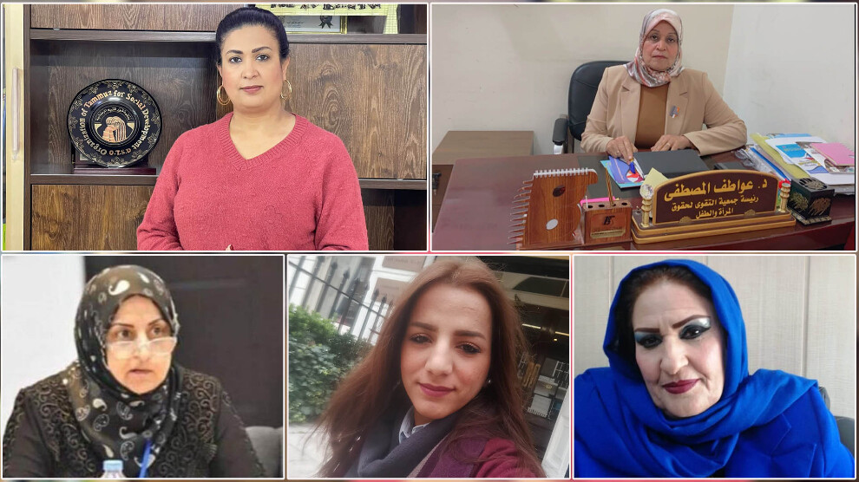

اَلْمَرْأَةُ بَيْنَ اَلنَّجَاحِ وَالْمُجْتَمَعِ
مقال بقلم الكاتبة المغربية ابتسام يعقوب
https://jinhaagency1.com/ar/alywm/aalmaraatu-bayna-aalnajahi-walmujtamai-40368
المصدر: وكالة انباء المرأة
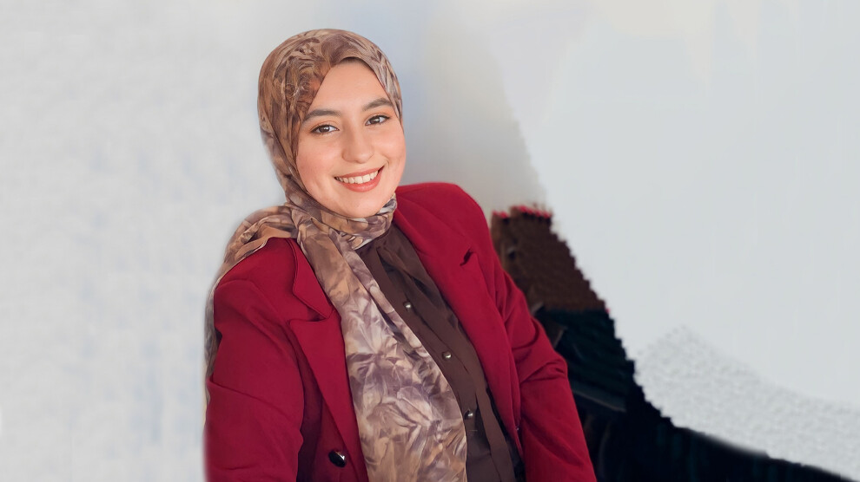حركة طالبان تقتل وتعذب النساء بذريعة الحجاب
تتعرض النساء في أفغانستان للعنف الجسدي والخضوع لزواج قسري، بالإضافة للقتل والتعذيب والاعتقال بذريعة عدم ارتدائهن الحجاب.
https://jinhaagency1.com/ar/alhyat/hrkt-talban-tqtl-wtdhb-alnsa-bdhryt-alhjab-40371
المصدر: وكالة انباء المرأة
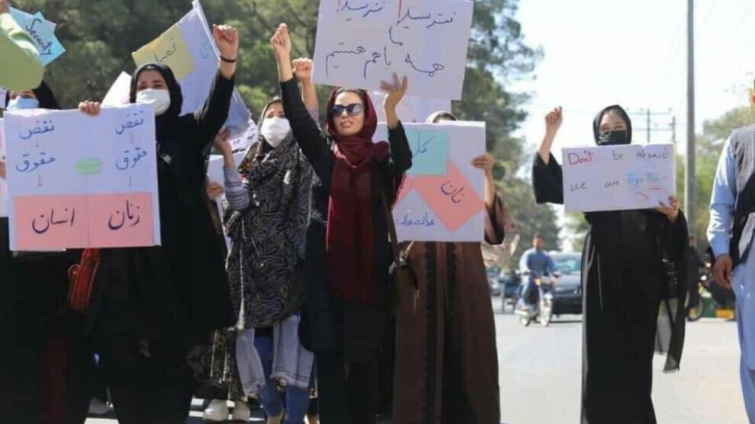

'الحفاظ على تصميم الزي الكردي يضمن انتقاله من جيل إلى آخر'
سنبل شجاعي من سكان مدينة أورمية بشرق كردستان تعمل في تصميم اللباس الكردي، كما تعمل في الحفاظ عليها من الاندثار حتى ينتقل من جيل إلى آخر.
https://jinhaagency1.com/ar/althqaft-w-alfn/alhfaz-ly-tsmym-alzy-alkrdy-ydmn-antqalh-mn-jyl-aly-akhr-40372
المصدر: وكالة انباء المرأة
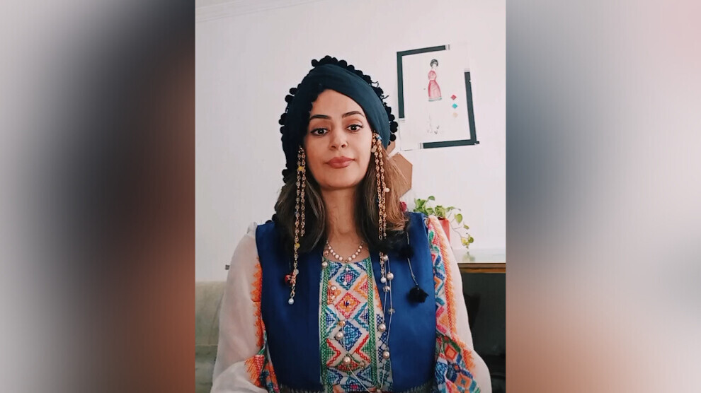ثلاث شقيقات ضحية العنف الأسري في العراق
عثرت الشرطة العراقية على ثلاث شقيقات محبوسات في أحد المنازل في العاصمة بغداد تعرضن للتعذيب على يد أشقائهن.
https://jinhaagency1.com/ar/alywm/thlath-shqyqat-dhyt-alnf-alasry-fy-alraq-40374
المصدر: وكالة انباء المرأة
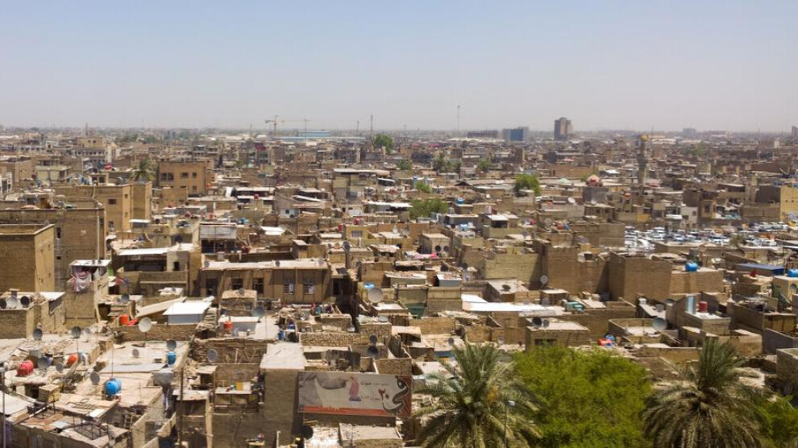

دور كبير ينتظر النساء في تونس من أجل إصلاح المنظومة التعليمة
نظم خبراء/ات في مجال التربية بتونس ندوة صحفية حول واقع التعليم في البلاد، بعد أن انخفضت ميزانيته إلى 12.5% مما ترك أثراً سلبياً على المنظومة التربوية.
https://jinhaagency1.com/ar/alywm/dwr-kbyr-yntzr-alnsa-fy-twns-mn-ajl-aslah-almnzwmt-altlymt-40375
المصدر: وكالة انباء المرأة
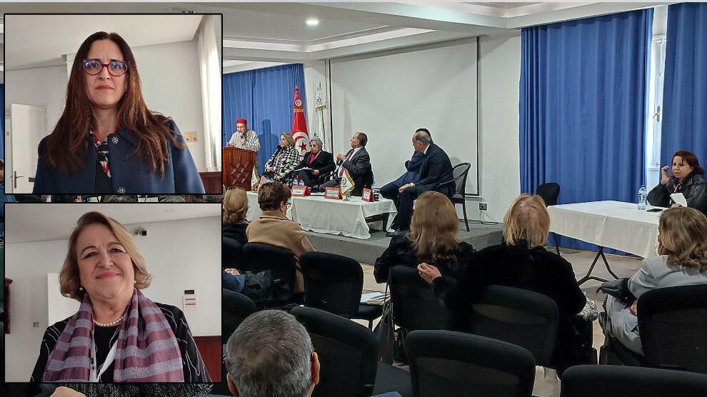سرية منتهكة ومشاكل أمنية تعاني منها مآوي النساء في تركيا وشمال كردستان
أفادت سمية بوز، النائبة عن حزب المساواة وديمقراطية الشعوب في موش، أن "العديد من الأشخاص، وفي مقدمتهم أصحاب المحال التجارية، يعلمون مواقع مآوي النساء"، وذكرت أن "النساء الضحايا المتواجدات في المآوي يتعرضن للإزعاج".
https://anfarabic.com/lmr-wlhy/-101201
المصدر: وكالة انباء الفرات
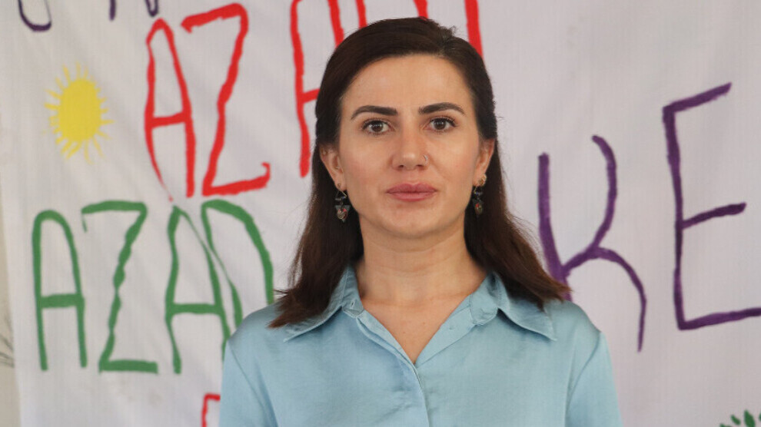

لبنان... إطلاق تطبيق تفاعلي للتوعية بحقوق وقضايا النساء
ابتكرت منظمة نسوية لبنانية تطبيقاً تفاعلياً لتعريف المجتمع خاصة النساء بالمعاهدات والاتفاقيات الدولية الخاصة بالمرأة، بهدف القضاء على التمييز ضد النساء ورفع الوعي بحقوقهن.
https://jinhaagency1.com/ar/alhqwq/lbnan-atlaq-ttbyq-tfaly-lltwyt-bhqwq-wqdaya-alnsa-40379
المصدر: وكالة انباء المرأة
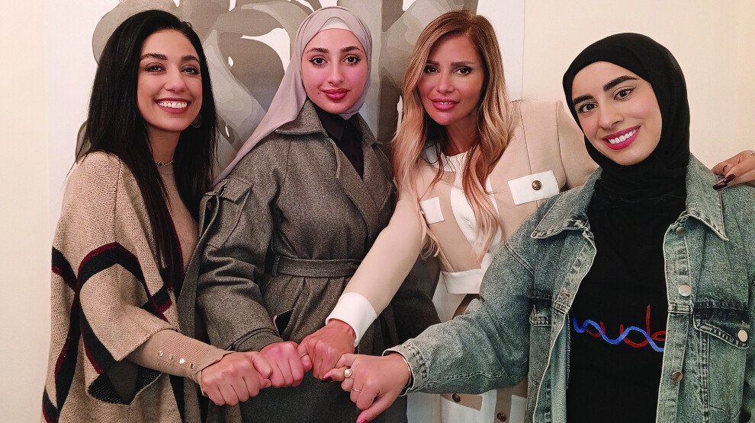"خريطة نسوية" تهدف إلى النظر في واقع الحركة النسوية المصرية
الوقوف على واقع الحركة النسوية المصرية يحتاج لعمل طويل المدى وجهد لتحديد ملامح وواقع تواجد المشاركين/ات، وسبل التعاون العابر للأجيال والمُراعي لتطورات الوقت الحالي بين المؤسسات والمبادرات الشابة.
https://jinhaagency1.com/ar/alywm/khrytt-nswyt-thdf-aly-alnzr-fy-waq-alhrkt-alnswyt-almsryt-40380
المصدر: وكالة انباء المرأة
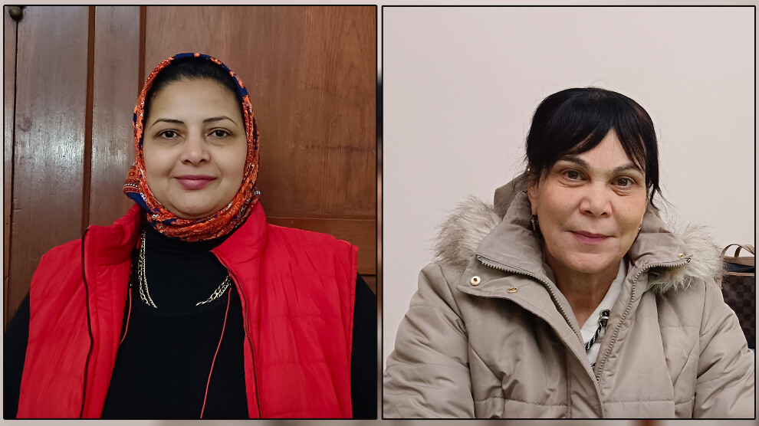
مخرجة مغربية: النساء في المجال الفني استطعن أن تفرضن رؤيتهن وأسلوبهن الخاص
أكدت المخرجة المغربية ليلى التريكي أن النساء حضورهن قليل في مجال الإخراج المسرحي والسينمائي مقارنة بالرجال، لكن بالرغم من ذلك استطعن أن تفرضن رؤيتهن وأسلوبهن الفني الخاص، من خلال اقتحام هذا المجال، رغم التحديات التي تواجههن.
https://jinhaagency1.com/ar/alywm/mkhrjt-mghrbyt-alnsa-fy-almjal-alfny-asttn-an-tfrdn-rwythn-waslwbhn-alkhas-40381
المصدر: وكالة انباء المرأة
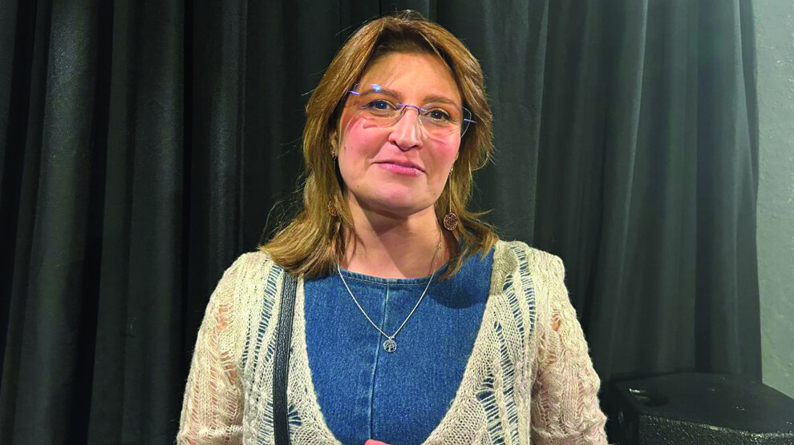الأعمال اليدوية... فن وظفته المرأة لإبراز إبداعها
تعد الأعمال اليدوية من الفنون التطبيقية التي تتضمن فكرة عملها مهارة اليد واستعمال الخامات المتنوعة، والعمل عليها يرفع من شأن الوسائل البسيطة المستخدمة ولا يعطي أهمية للآلة.
https://jinhaagency1.com/ar/althqaft-w-alfn/alamal-alydwyt-fn-wzfth-almrat-labraz-abdaha-40387
المصدر: وكالة أنباء المرأة
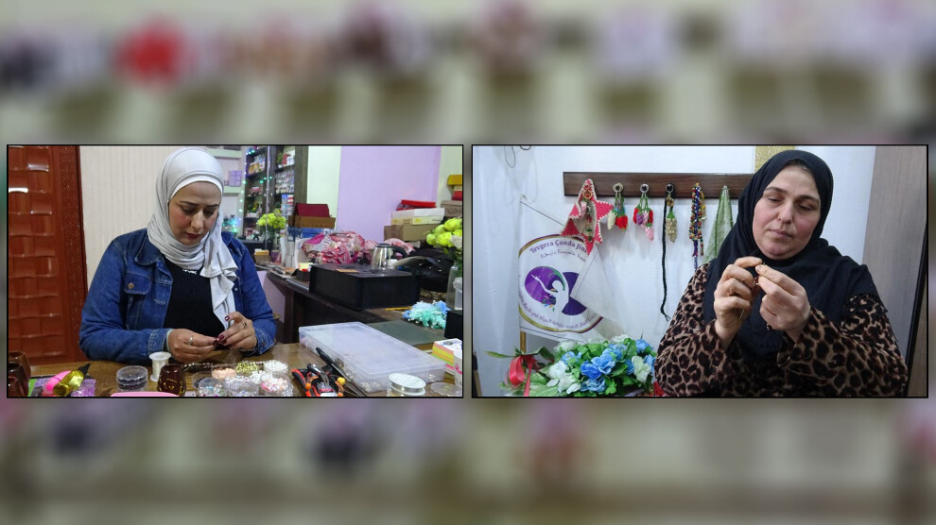
المغرب... تسجيل تمثيلية ضعيفة للنساء في هيئات المحامين
طالبت المحاميات المغربيات بتغيير قوانين المهنة من أجل ضمان تمثيلية مناسبة للنساء في هياكلها التنظيمية خاصة في ظل الهيمنة الذكورية على المهنة وغياب مبدأ المساواة والمناصفة.
https://jinhaagency1.com/ar/alhqwq/almghrb-tsjyl-tmthylyt-dyft-llnsa-fy-hyyat-almhamyn-40389
المصدر: وكالة أنباء المرأة
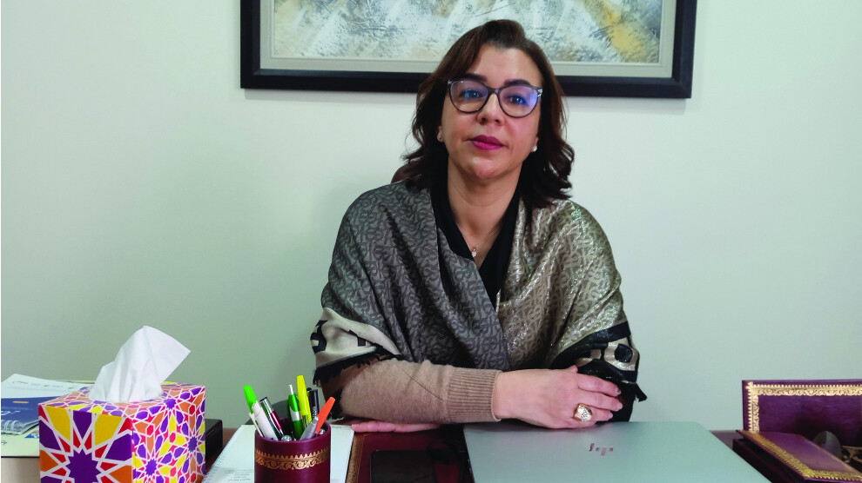مهرجان "جسد"… النساء السينوغرافيات تستعرضن الصعوبات التي تواجههن
أكدت نساء تعملن في مجال السينوغرافيا أنهن تواجهن عدة صعوبات وتحديات، كمتخصصات في الديكور والملابس والإضاءة، حيث يبقى عملهن في الخلف ولا يحظى بالتقدير اللازم.
https://jinhaagency1.com/ar/alywm/mhrjan-jsd-alnsa-alsynwghrafyat-tstrdn-alswbat-alty-twajhhn-40392
المصدر: وكالة أنباء المرأة
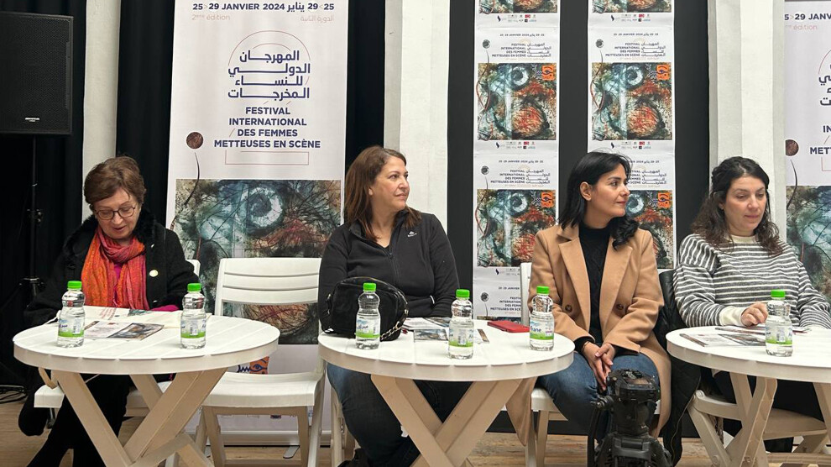

"الحرب ليس لها وجه امرأة" مسرحية تكشف معاناة النساء خلال الحروب
في قالب شعري لا يخلو من مناجاة تراجيدية سلطت مسرحية "الحرب ليس لها وجه امرأة" الضوء على المحنة التي تعيشها النساء أثناء الحروب، اللواتي تتجرعن الألم بعد فقدانهن أبنائهن وأزواجهن.
https://jinhaagency1.com/ar/alywm/alhrb-lys-lha-wjh-amrat-msrhyt-tkshf-manat-alnsa-khlal-alhrwb-40401
المصدر: وكالة انباء المرأة
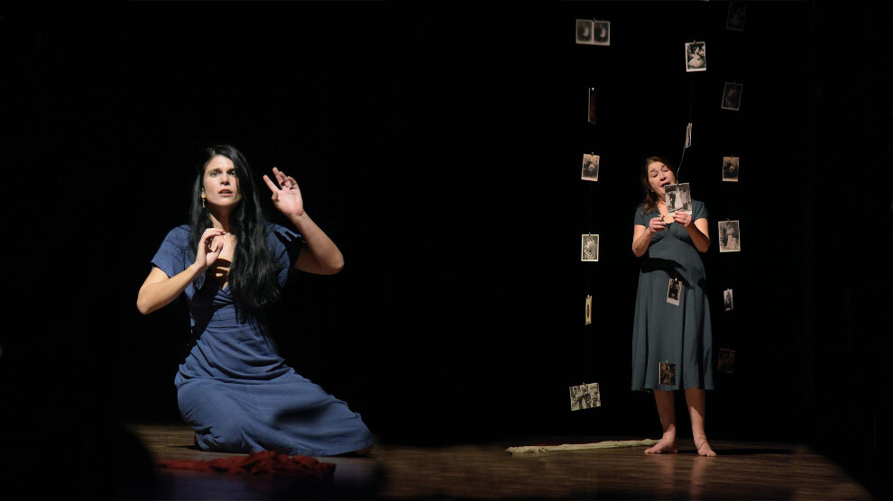ناشطة تضرب عن الطعام احتجاجاً على إعدام أربعة سجناء
بدأت الناشطة السياسية سكينة بروانة المسجونة في سجن مشهد المركزي، إضراباً عن الطعام احتجاجاً على إعدام أربعة سجناء سياسيين كرد.
https://jinhaagency1.com/ar/alywm/nashtt-tdrb-n-altam-ahtjajaa-ly-adam-arbt-sjna-40406
المصدر: وكالة انباء المرأة
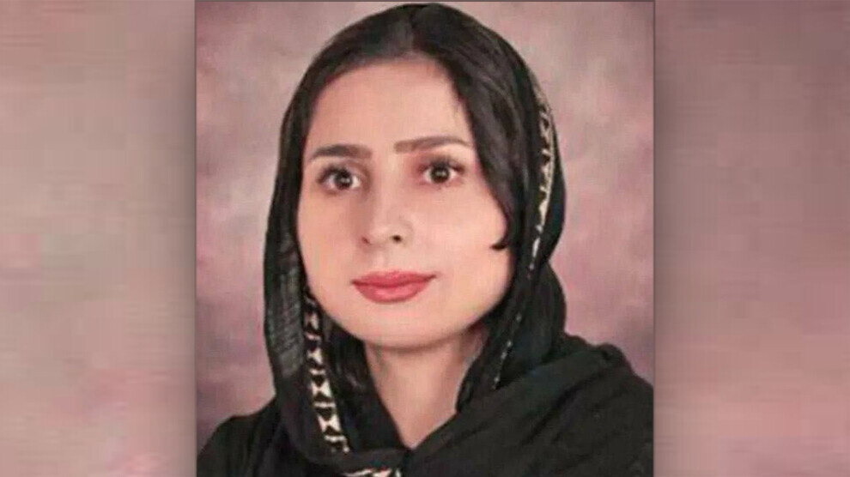
إيران... ناشطة تتعرض للتهديد بالقتل لعدة مرات
أعلنت الناشطة المدنية غوهار عشقي، على مواقع التواصل الاجتماعي، حول تعرضها وابنتها سحر بهشتي للتهديد من قبل مجهولين.
https://jinhaagency1.com/ar/alywm/ayran-nashtt-ttrd-llthdyd-balqtl-ldt-mrat-40416
المصدر: وكالة أنباء المرأة
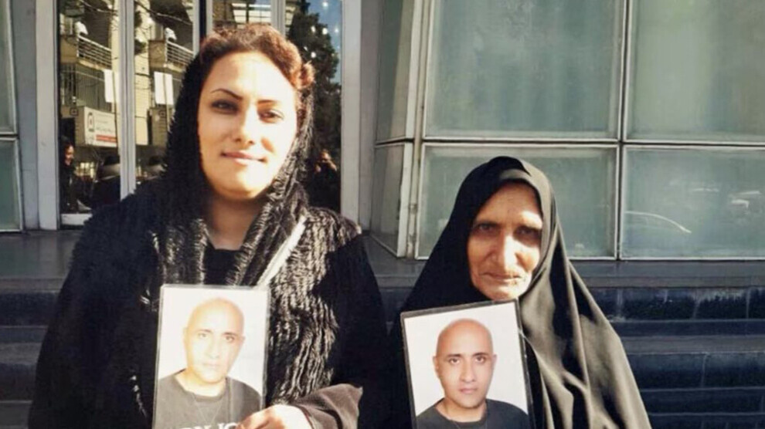أفغانيات: نتائج الاجتماع بشأن أفغانستان لن تكون مقبولة دون حضور المرأة
رداً على انعقاد الاجتماع الثاني للأمم المتحدة حول أفغانستان، وجهت الحركات الاحتجاجية النسائية رسالة مفتوحة إلى هذه المنظمة، داعية إلى ضرورة حضور ممثلات عن المرأة في هذا الاجتماع.
https://jinhaagency1.com/ar/alywm/afghanyat-ntayj-alajtma-bshan-afghanstan-ln-tkwn-mqbwlt-dwn-hdwr-almrat-40420
المصدر: وكالة انباء المرأة
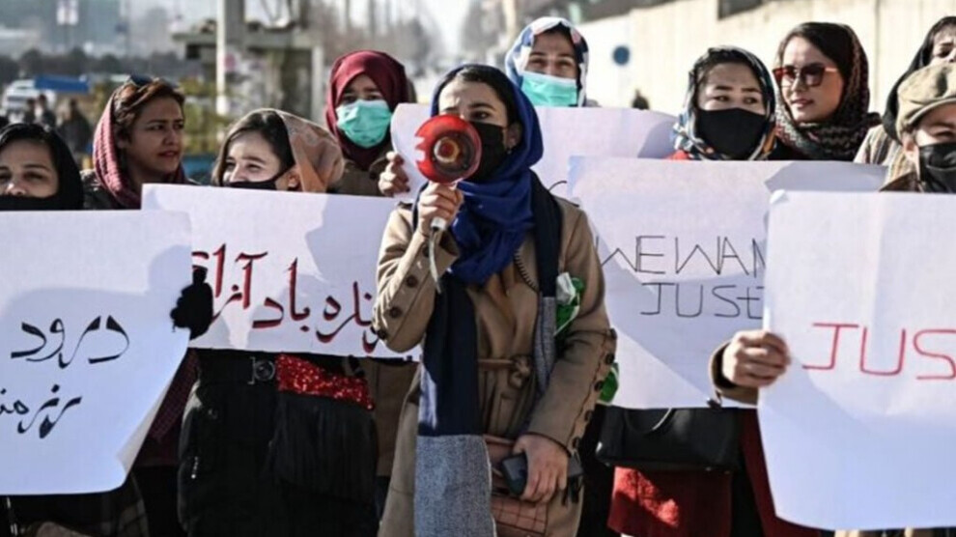
الحراس يداهمون مهاجع سجن شاكران للنساء
داهم أكثر من 20 حارسٍ مهاجع المعتقلات في سجن شاكران وعبثوا بأغراضهم.
https://anfarabic.com/lmr-wlhy/sh-101422
المصدر: وكالة أنباء فرات
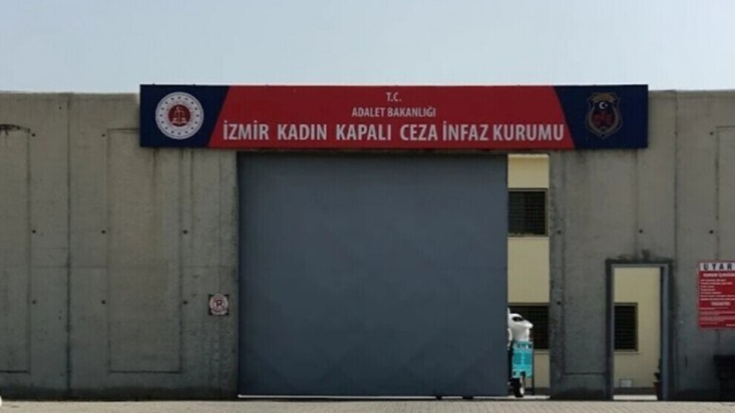مبروكة خذير: البيئة في تونس متهالكة والمرأة أبرز المُؤثرين وأول المتأثرين بها
المرأة تتأثر وتؤثر في البيئة ولها دور بارز في رفع وعي أطفالها ومجتمعها تجاه القضايا البيئية، وللإعلام البيئي دور هام لا يمكن تجاهل في هذا المجال
https://jinhaagency1.com/ar/albyyt/mbrwkt-khdhyr-albyyt-fy-twns-mthalkt-walmrat-abrz-almuthryn-wawl-almtathryn-bha-40423
المصدر: وكالة أنباء المرأة
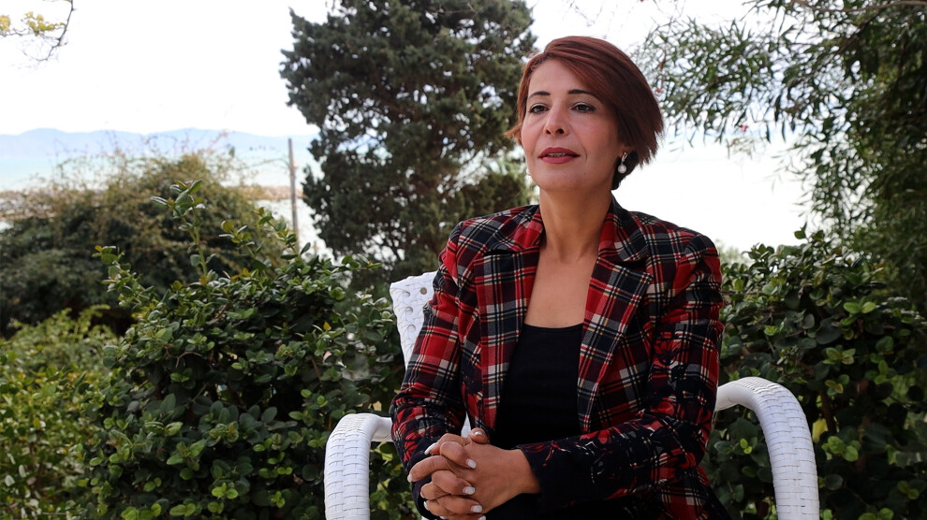
تقرير: مقتل 31 امرأة في تركيا خلال شهر
وفقاً لتقرير منصة سنوقف قتل النساء KCDP لشهر كانون الثاني/يناير؛ قُتلت 31 امرأة على أيدي رجال، وعُثر على 21 امرأة متوفية بشكل مشبوه.
https://jinhaagency1.com/ar/alywm/tqryr-mqtl-31-amrat-fy-trkya-khlal-shhr-40432
المصدر: وكالة أنباء المرأة
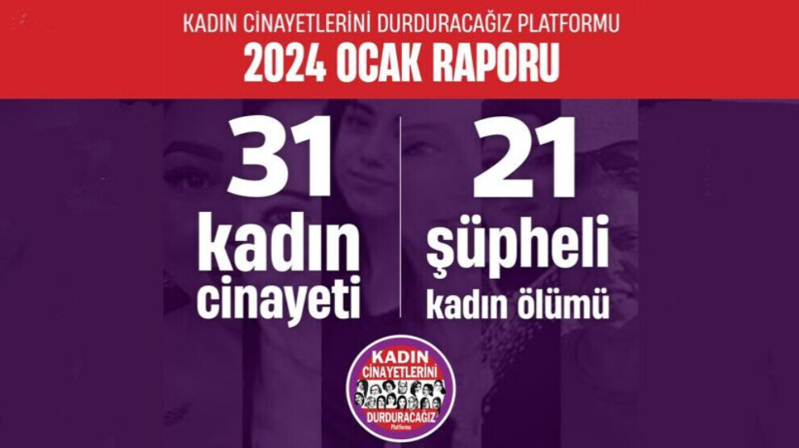

أخبار محلية

بارين أيقونة مقاومة العصر
أثبتت النساء الكرديات على مر التاريخ أنهن صاحبات إرادة قوية لن يستطيع أحد كسرها مهما بلغت العوائق أشدها، وما ثورة المرأة في روج آفا وشمال وشرق سوريا (ثورة 19 تموز 2012) بريادة النساء الكرديات سوى امتداد لروح تلك المقاومة ضد النظام العالمي المهيمن (النظام الذكوري).
https://hawarnews.com/ar/%D8%A8%D8%A7%D8%B1%D9%8A%D9%86-%D8%A3%D9%8A%D9%82%D9%88%D9%86%D8%A9-%D9%85%D9%82%D8%A7%D9%88%D9%85%D8%A9-%D8%A7%D9%84%D8%B9%D8%B5%D8%B1
المصدر: وكالة أنباء هاوار
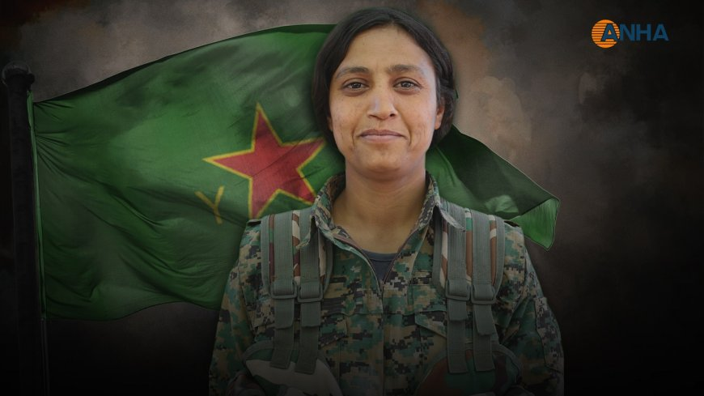نساء منبج يؤكدن على تصعيد النضال ومواصلة المقاومة حتى تحقيق حرية القائد أوجلان
ظهرت معظم المشاكل التي تعاني منها منطقة الشرق الأوسط بعد أسر القائد عبد الله أوجلان، وهذا يثبت أن فكر القائد كان عقبةً في وجه المخططات الاستعمارية الدولية، ولذلك يجب رفع العزلة عنه فوراً، لأنه بدون حرية القائد آبو لن تحل أيّ من مشاكل في الشرق الأوسط.
https://anfarabic.com/lmr-wlhy/mnbj-101340
المصدر: وكالة أنباء فرات
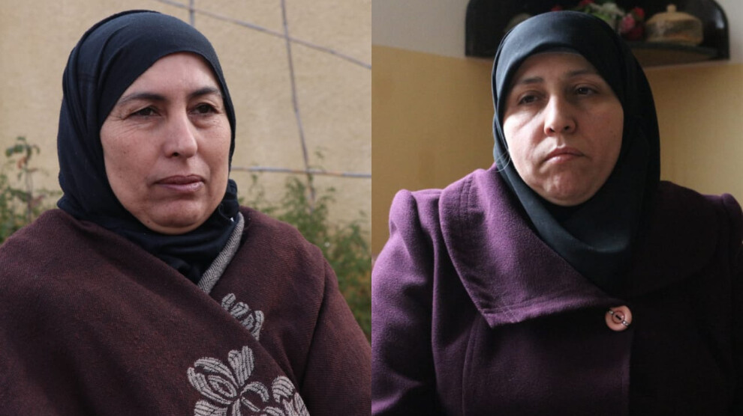
فيان صوران وموقفها من المؤامرة الدولية... إرث نضالي التفت حوله جميع النساء
نساء إقليم شمال وشرق سوريا تشيدن بتضحية الشهيدة فيان صوران التي استنكرت من خلالها المؤامرة الدولية على القائد أوجلان.
https://jinhaagency1.com/ar/alywm/fyan-swran-wmwqfha-mn-almwamrt-aldwlyt-arth-ndaly-altft-hwlh-jmy-alnsa-40419
المصدر: وكالة انباء المرأة
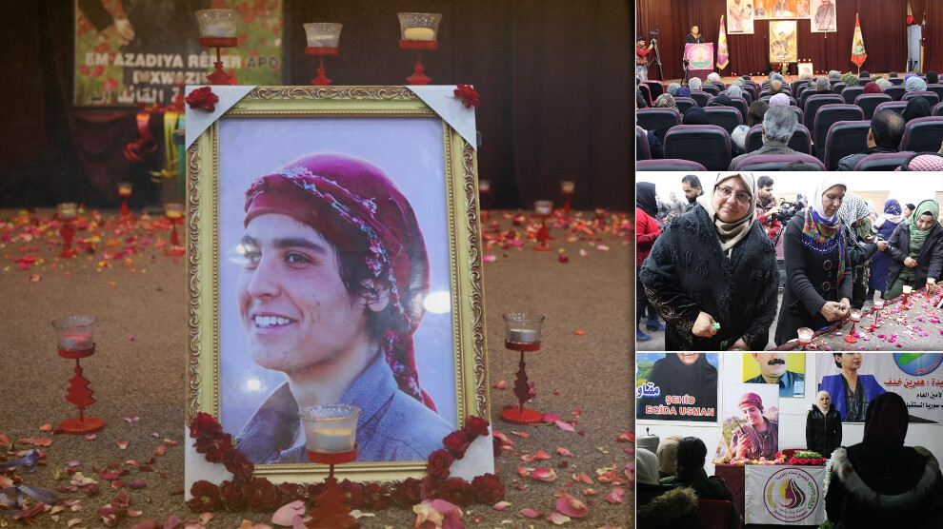نساء مقاطعة دير الزور: مشروع الأمة الديمقراطية يؤهل الشعوب للدفاع عن نفسها وحماية ثرواتها
أكدت نساء مقاطعة دير الزور في إقليم شمال وشرق سوريا على أهمية المشروع الديمقراطي, الذي انطلق ليواكب متطلبات وتطلعات الشعوب.
https://ronahi.tv/ar/%d9%86%d8%b3%d8%a7%d8%a1-%d9%85%d9%82%d8%a7%d8%b7%d8%b9%d8%a9-%d8%af%d9%8a%d8%b1-%d8%a7%d9%84%d8%b2%d9%88%d8%b1-%d9%85%d8%b4%d8%b1%d9%88%d8%b9-%d8%a7%d9%84%d8%a3%d9%85%d8%a9-%d8%a7%d9%84%d8%af%d9%8a/
المصدر: فضائية روناهي
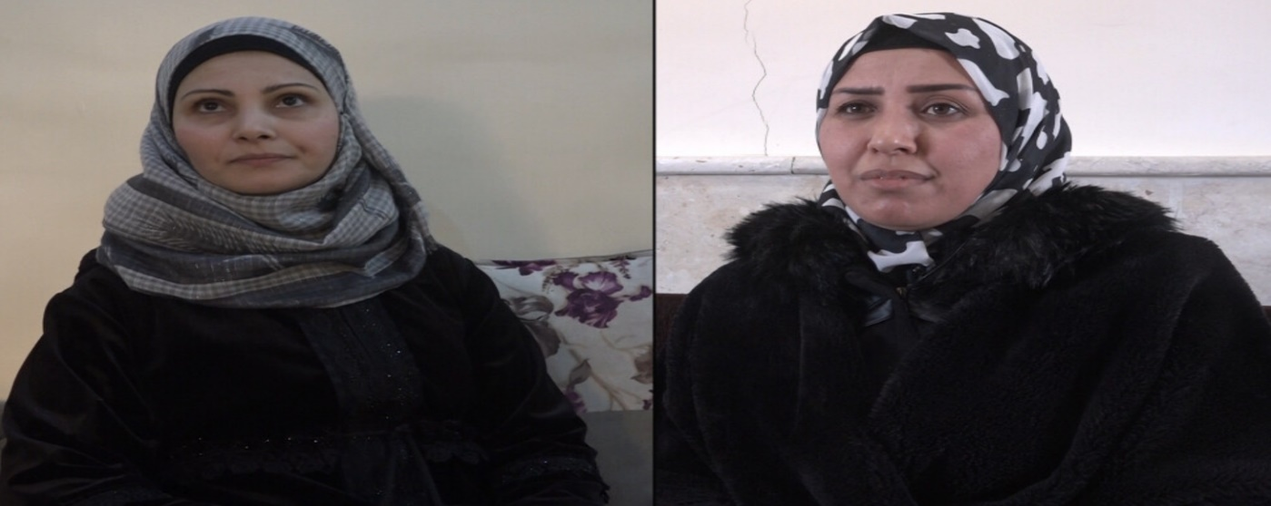
اغتيال فريال خالد هو قمع للمرأة الحرة
طالبت عائلة القيادية فريال خالد بمحاسبة مرتكبي عملية اغتيالها وتحقيق العدالة، ويؤكد ذويها بالسير على خطاها وأن اغتيالها زاد من عزيمتهم وإصرارهم على التمسك بقضيتهم وأرضهم.
https://jinhaagency1.com/ar/alhyat/aghtyal-fryal-khald-hw-qm-llmrat-alhrt-40434
المصدر: وكالة أنباء المرأة
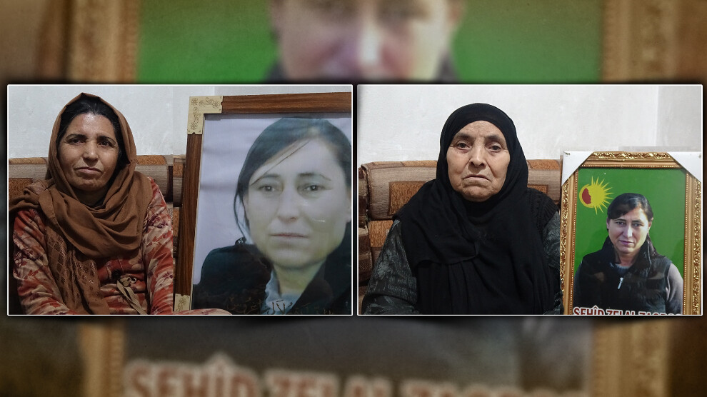

مؤتمر ستار
3-2-2024

